附件2现场带设备安装：

安装前需向客户经理索取以下信息

餐饮企业信息

举例：南昌某外卖餐饮单位（级联时需要填写）
企业社会信用代码编号：91360125MA392FRD0X（营业执照）
许可证编号：JY2360122006366X（小餐饮小食杂店经营登记证）
当地区划行政编码:360113（不知道按住Ctrl键点这）
法人：翁某某
电话：13123456789
门头照片：
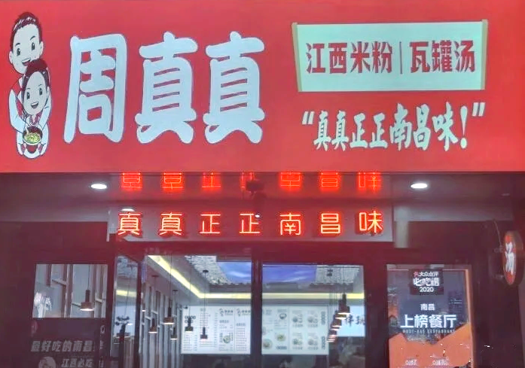
信息不能为假，否则无法加入美团平台！
信息不能填假，否则无法加入美团平台！！

产品安装（安装有问题，找物联网公司鄢志鹏17679111010）（wifi连接建议使用2.4G频段）
装维人员可按如下手册场景化完成设备安装及绑定
附1：装维手册

附2：千里眼摄像机安装部署指南

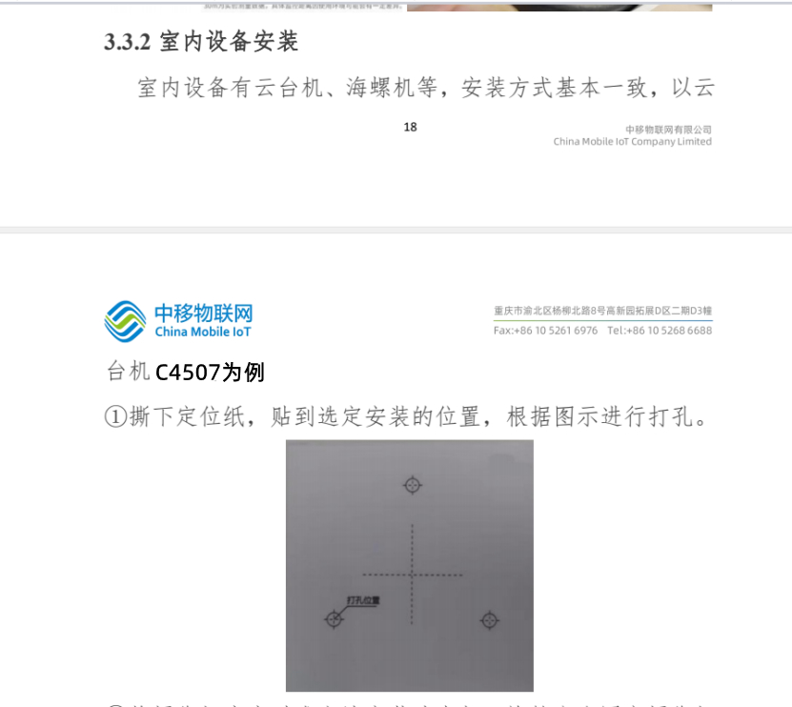
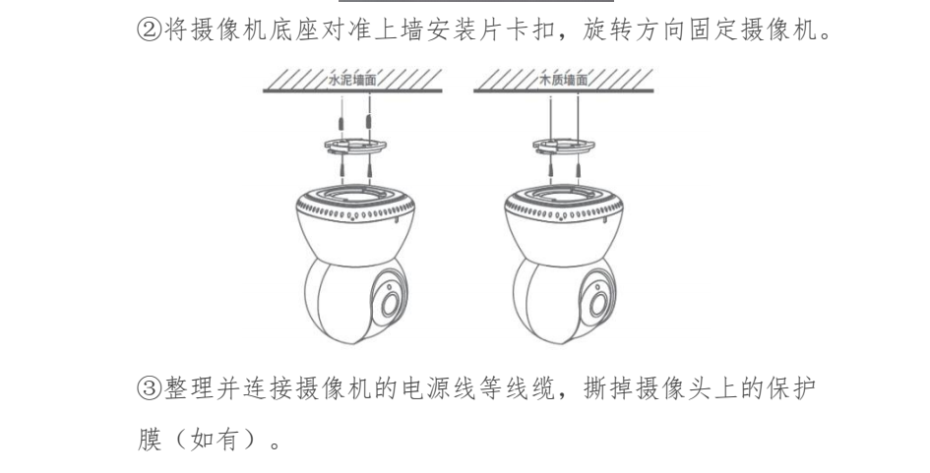
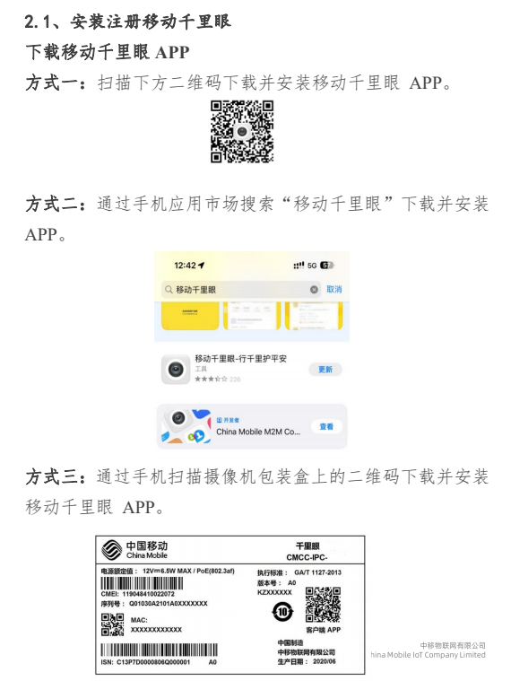

平台级连至外卖平台

级联“美团明厨亮灶”项目
（1） 登录千里眼APP（仅支持APP），点击首页→更多→我的级联→其他用户/企业，确认好企业名称后请点击右侧按钮“申请加入”，阅读《级联隐私条例》完成后，点击“同意”按钮。
（2） 输入美团企业编码：8515710820，点击“下一步”按钮，根据提示填写所需的申请级联信息。
（3）填写完成后，申请级联，千里眼平台会在大约一个小时内自动同步至美团平台。
（4）在级联一小时后，在美团商家端APP进行验真流程，商户在商家端后台~我的~门店~门店设置~明厨亮灶。

级联“饿了么明厨亮灶”项目
（1） 登录千里眼APP（仅支持APP），点击首页→更多→级联申请→其他用户/企业，确认好企业名称后请点击右侧按钮“申请加入”，阅读《级联隐私条例》完成后，点击“同意”按钮。
（2） 输入饿了么企业编码：7884233132，点击“下一步”按钮，根据提示填写所需的申请级联信息。
（3）填写完成后，申请级联，千里眼平台会在大约一个小时内自动同步至饿了么平台。

级联“京东明厨亮灶”项目
（1） 登录千里眼APP（仅支持APP），点击首页→更多→级联申请→其他用户/企业，确认好企业名称后请点击右侧按钮“申请加入”，阅读《级联隐私条例》完成后，点击“同意”按钮。
（2） 输入京东企业编码：7682834364，点击“下一步”按钮，根据提示填写所需的申请级联信息。
（3）填写完成后，申请级联，千里眼平台会在大约一个小时内自动同步至京东平台。

下载千里眼APP，进入千里眼手机APP,客户的下单手机号码验证码登录;
详细级联美团流程：（千里眼手机APP）
- 选择首页，再点击更多
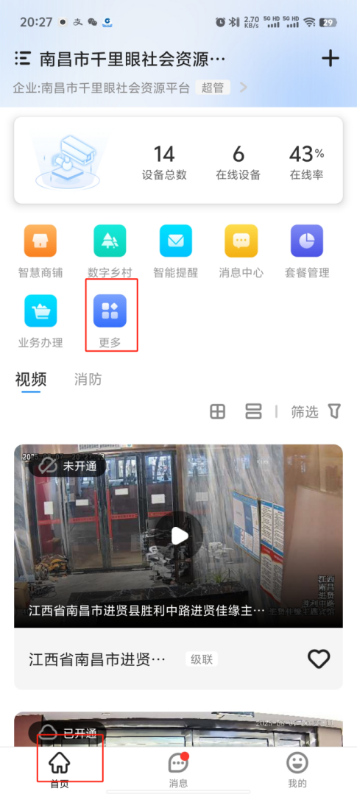

- 选择级联申请
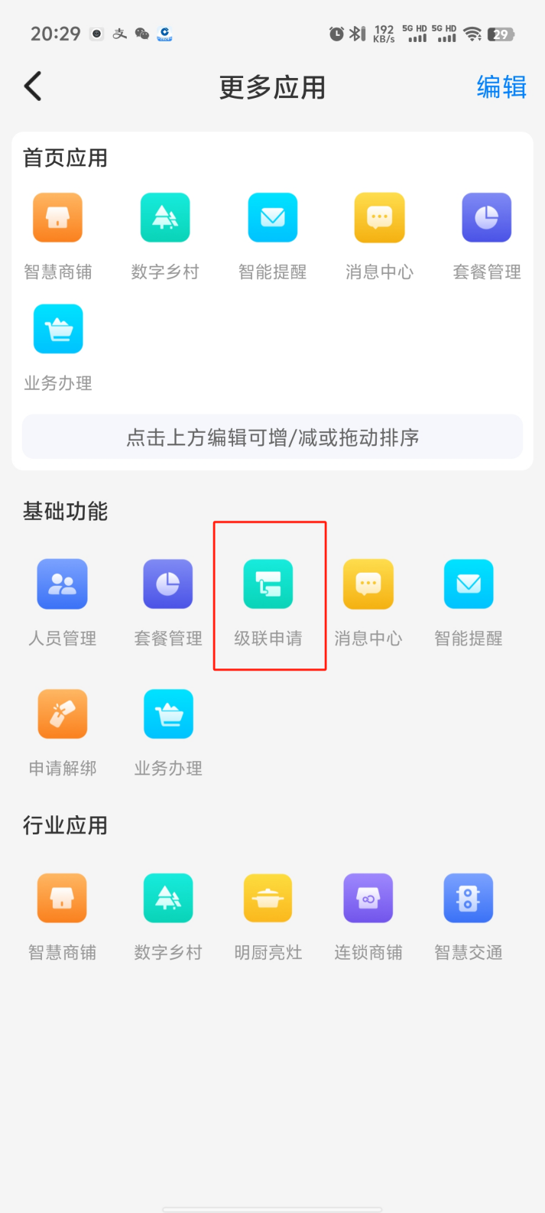

3.在其他用户/企业那栏，点击申请加入
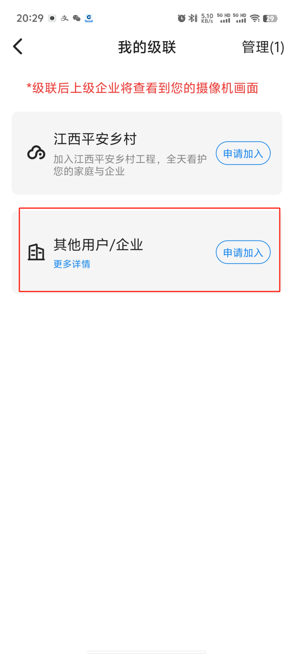
4.填写企业编码（企业名称：全国美团明厨亮灶，企业编码8515710820）

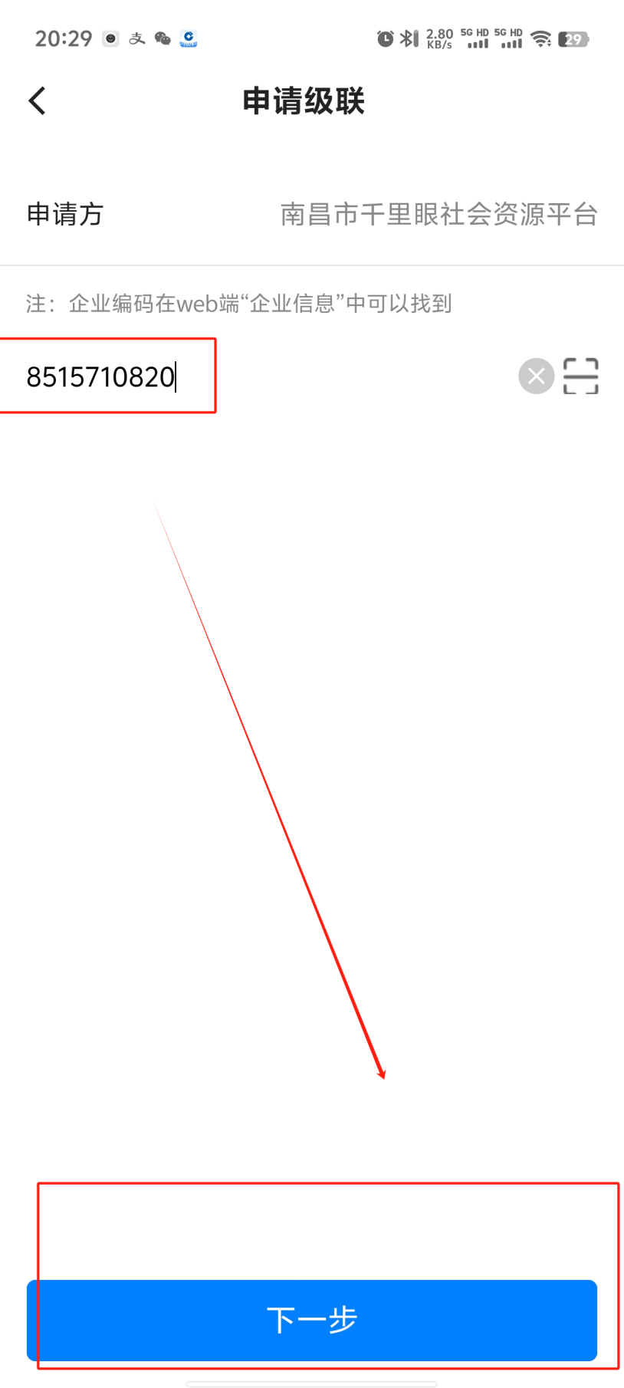

5.填写级联信息
（1.社会信用代码；2.许可证编码；3.法定代表人；4.请选择挂靠位置；5.店铺位置；6.行政区划编号；7.企业类型；8.添加照片）

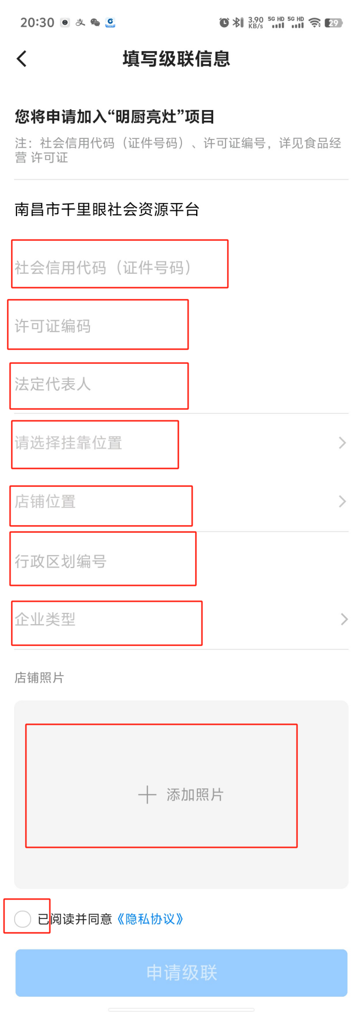

- 验真：级联完，后面1个小时商家去验真入口：美团商家端后台~我的~门店~门店设置~明厨亮灶。进入门店环境档案~明厨亮灶，在直播内容确认页面确认同意开通

级联到市监局操作
1.选择首页，再点击更多
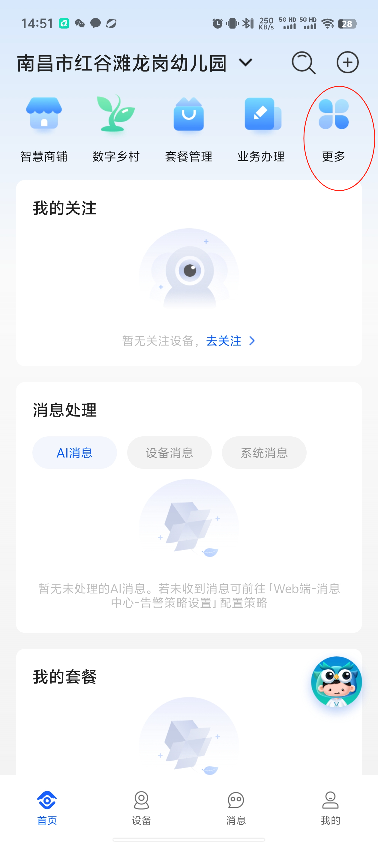
2.选择级联申请
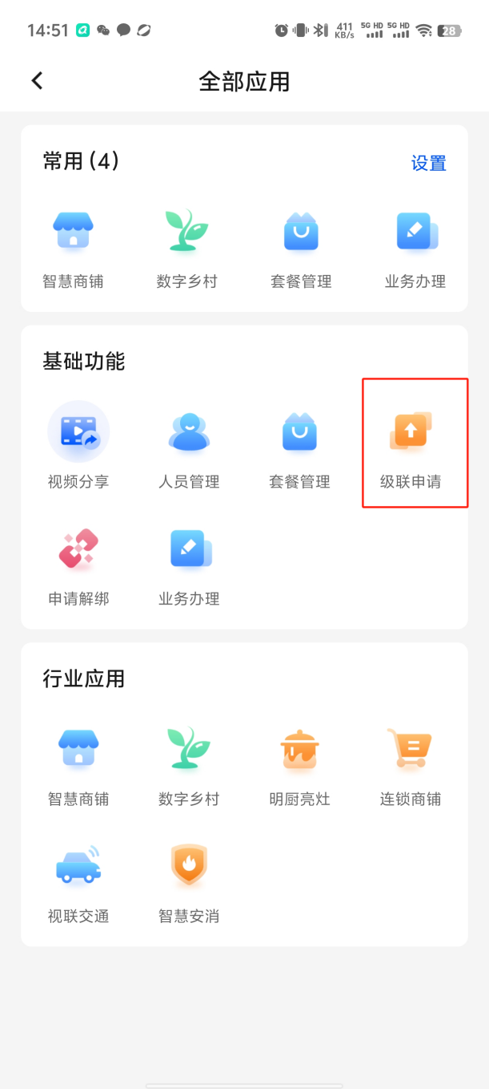

3.点击申请级联

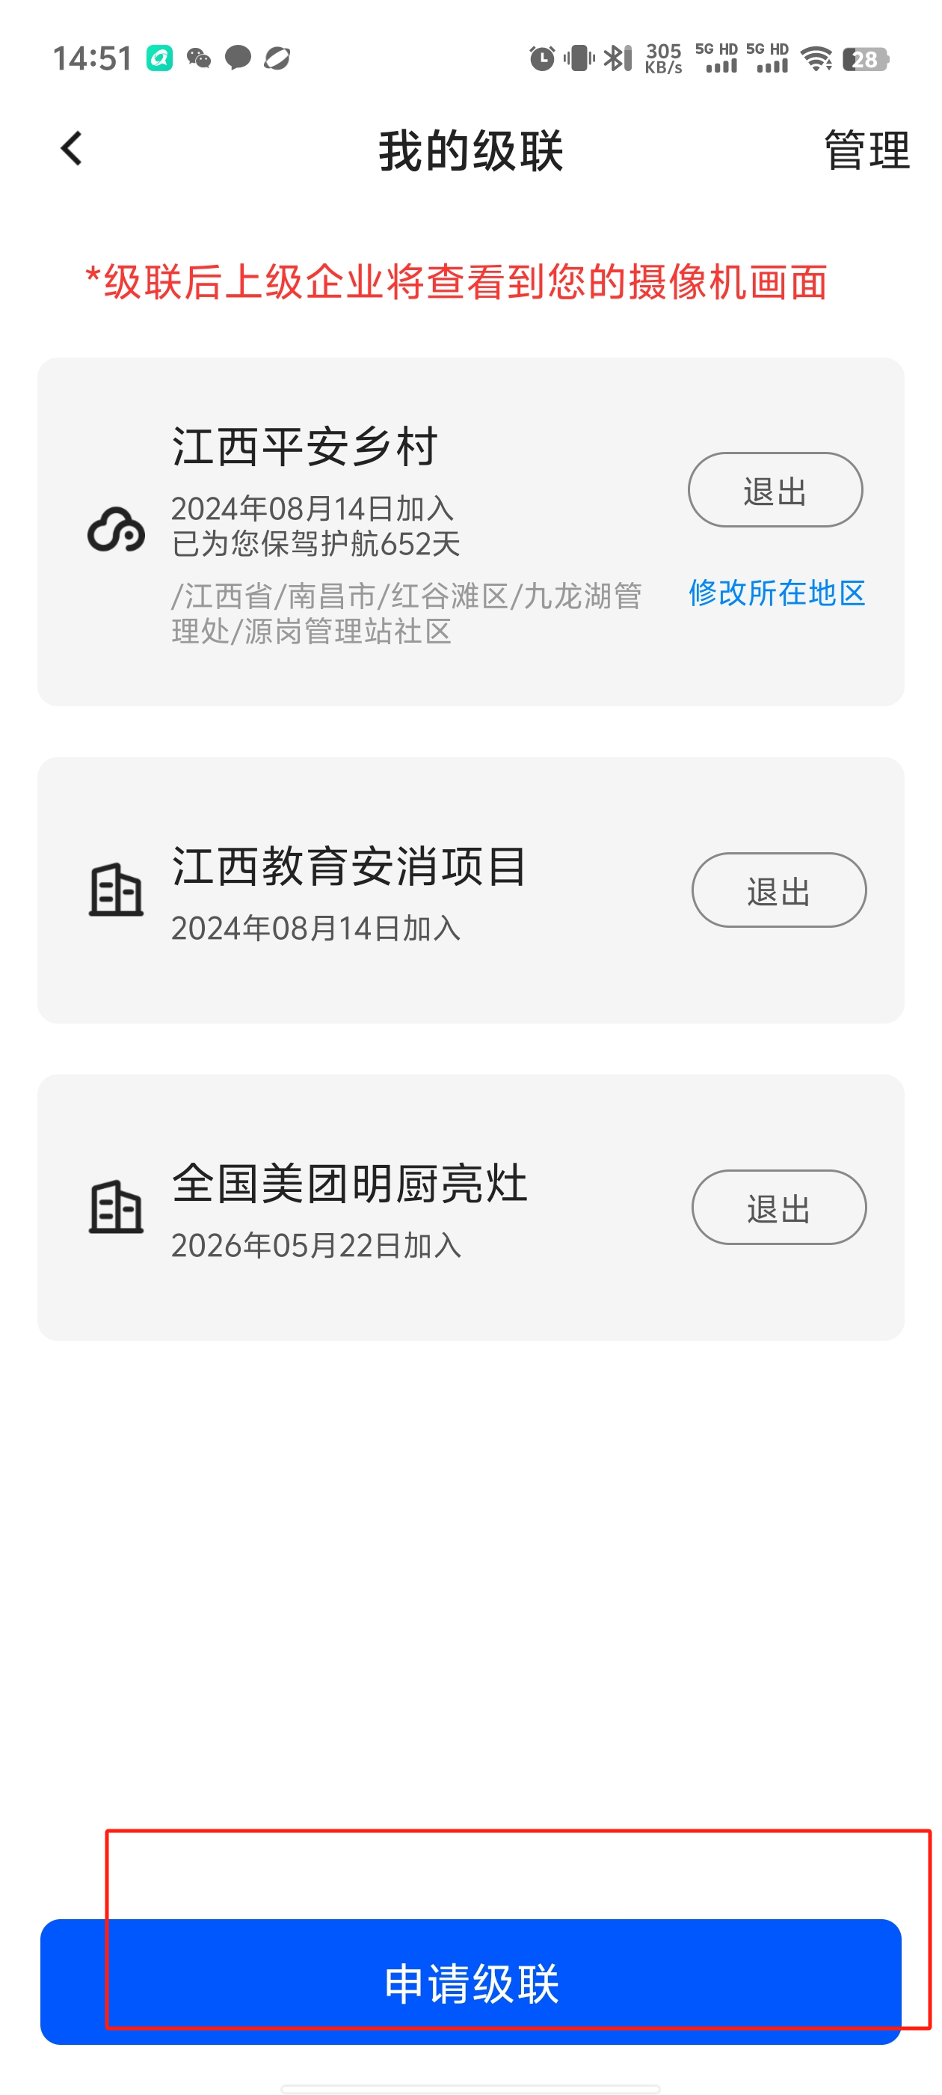
4.填写企业编码（企业名称：南昌移动互联网 A1监管平台，企业编码2137786557500600390）汇总的统一账号，由汇总的账号统一级联处理

\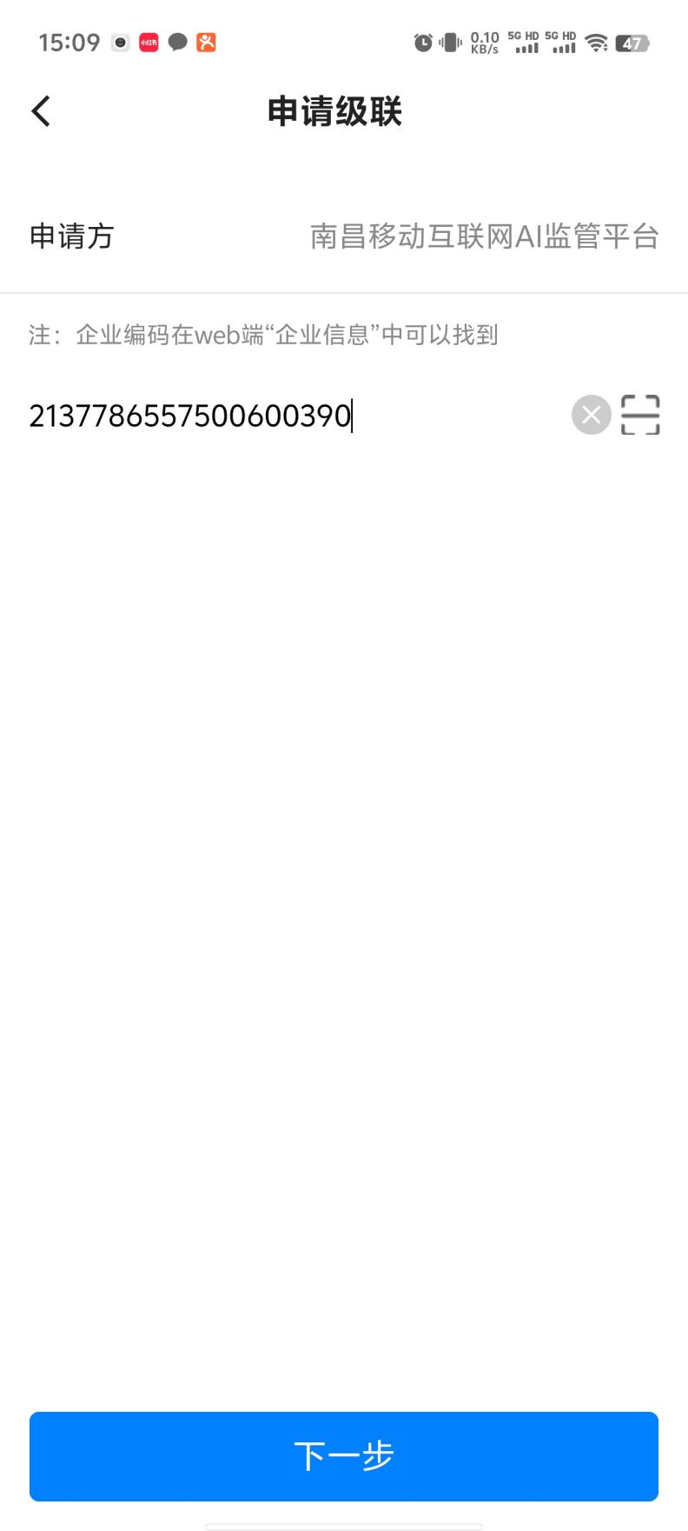

5.填写级联信息
（区县+企业名称；一定要选择共享室内机，再点击级联）

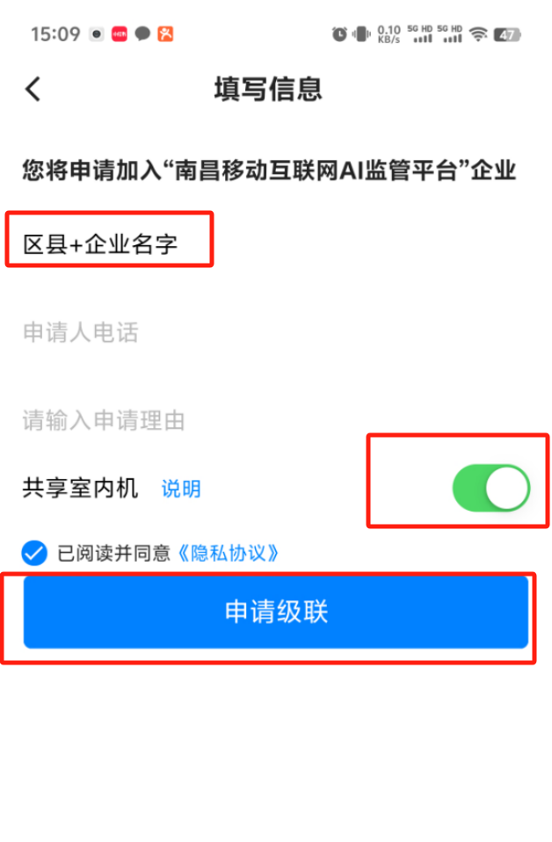

附：如何在外卖上查看后厨视频

美团
步骤1: 搜索店铺名称（注意：需要搜索店铺和个人账户收货地址距离较近，比如同城、同区，跨市这样的是搜索不到店铺的）
步骤2: 进入店铺
步骤3: 点击顶部店铺名称，弹出商家相册页面
步骤4：在商家相册页面选择后厨直播
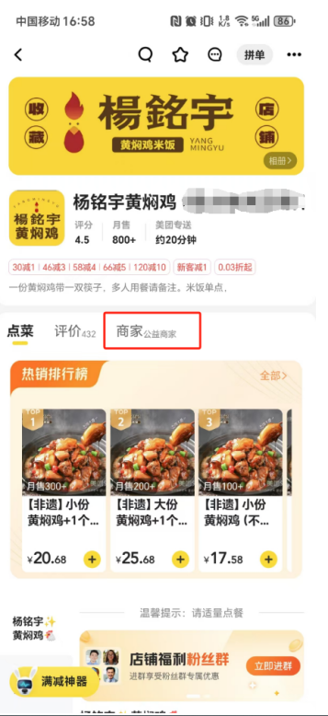
步骤5：点击对应的设备进行播放
